Tillsynsbegäran – information om höga naturvärden i avverkningsanmälan A 61850-2021 i Åsele kommun
Denna tillsynsbegäran behandlar höga naturvärden i avverkningsanmälan A 61850-2021 i Åsele kommun som inkom 2021-11-01 och omfattar 12,9 ha.
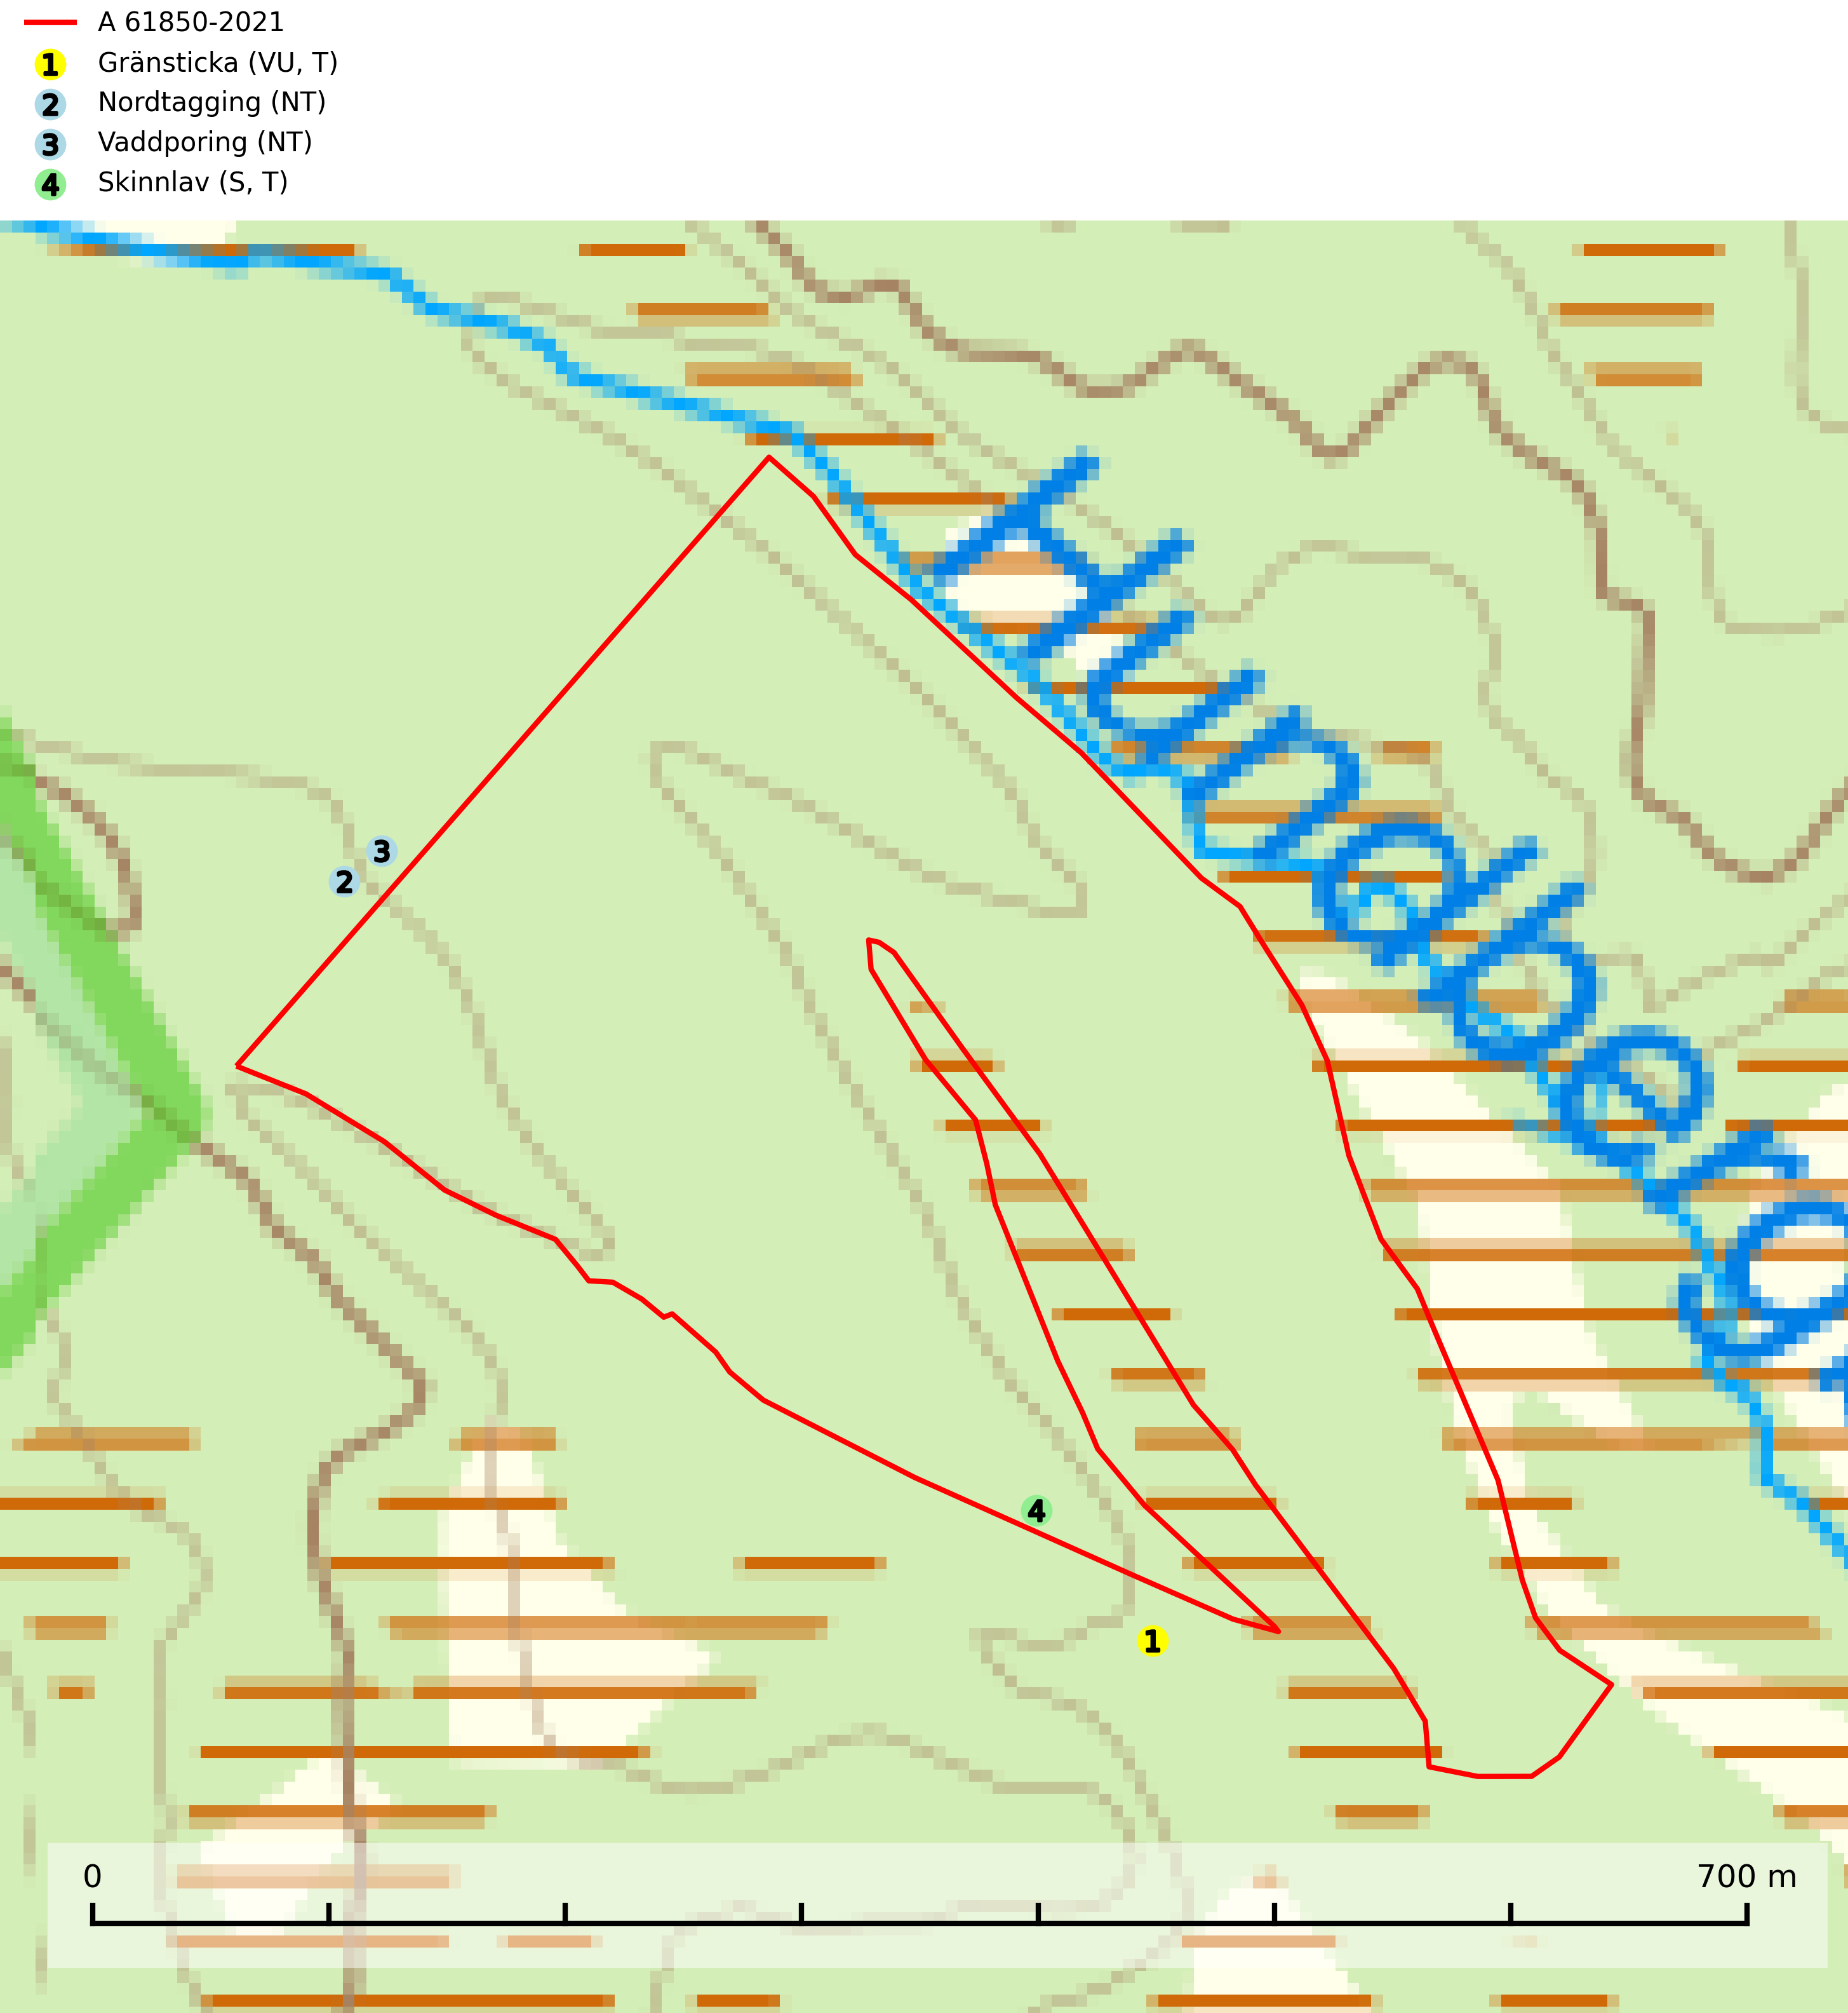
Figur 1. Fyndplatser för naturvårdsarter i och inom 23 meter från avverkningsanmälan. Markörer utan svart kant är placerade på fyndplatsen. Markörer med svart kant är placerade vid sidan av fyndplatsen har ett svart streck som visar fyndplatsens exakta position. Kartans mittpunktskoordinat är N 7151160, E 626168 i SWEREF 99 TM.
I och inom 23 meter från avverkningsanmälan finns fynd av 4 naturvårdsarter, varav 3 är rödlistade, 2 är typiska (T) och 1 är signalart (S): gränsticka (VU, T), nordtagging (NT), vaddporing (NT) och skinnlav (S, T). Se Figur 1.

Tillsynsbegäran
Vi begär härmed att Skogsstyrelsen fattar beslut enligt miljöbalken som säkerställer att skogens höga naturvärden bevaras samt att EU-lagstiftning efterlevs och att artskyddsbrott förhindras.
Vi önskar även ta del av de ställningstaganden och beslut som myndigheten meddelar till följd av aktuell avverkningsanmälan och föreningens inlaga (se 34 § förvaltningslagen).

Naturvårdsarter och fridlysta arter
Nedan följer beskrivningar av de naturvårdsarter och fridlysta arter som har sina livsmiljöer och växtplatser i den avverkningsanmälda skogen. De påträffade naturvårdsarterna är ett tydligt kvitto på att det rör sig om en skog med höga naturvärden.
Gränsticka (VU) är en mycket bra signalart inom hela sitt utbredningsområde. Den är huvudsakligen knuten till restbestånd av barrnaturskog och förekommer med ett tydligt optimum i orörda eller måttligt påverkade gamla granskogar där det föreligger långvarig kontinuitet av grov död ved. Den totala populationen bedöms ha minskat och fortsätter att minska i takt med att grankontinuitetsskogar (äldre tidigare icke kalavverkade skogar) minskar i areal. Minskningstakten överstiger gränsvärdet för sårbar (VU). Lokaler som hyser arten bör undantas från skogsbruk, speciellt i mellersta och södra Sverige. Gränsticka är typisk art för 9010 Taiga (SLU Artdatabanken, 2026; Nitare & Skogsstyrelsen, 2019).
Nordtagging (NT) växer främst på tallågor av grövre dimensioner och påträffas huvudsakligen i äldre skog som inte kalavverkats. Nordtaggingen missgynnas av att områden med äldre tallskog har minskat starkt. Bekämpning av skogsbränder, samtidigt som skogsbruket omvandlar naturligt glesa tallbestånd till likartade och betydligt tätare bestånd, har missgynnat arten. Bristen på gamla tallågor utgör på sikt ett allvarligt hot och återskapandet av lämpliga biotoper tar mycket lång tid. Områden med olikåldriga bestånd av tall och med stort inslag av äldre träd bör undantas från skoglig produktion (SLU Artdatabanken, 2024).
Vaddporing (NT) är en brunrötande vednedbrytare som hittas på undersidan av liggande murken tallved i olika former. Substratet utgörs framför allt av den typ av hård, kådimpregnerad och ofta kolad tallved som skapas i brandpräglad skog. Vedtypen nybildas i mycket liten omfattning och det är sannolikt att arten upplever en utdöendeskuld. För att garantera artens fortlevnad bör man både säkra att artens växtplatser hålls intakta samt att långsiktigt säkerställa att ny ved tillkommer, allra helst i omedelbar anslutning till artens växtplatser. Skoglig gallring och annat uttag av virke innebär ett hot mot arten (SLU Artdatabanken, 2024).
Skinnlav förekommer på diverse lövträd, främst på gammal asp och sälg. Den påträffas främst i områden med lång kontinuitet av grova lövträd och signalerar skogsmark med höga naturvärden. På lokalerna förekommer som regel ett flertal andra ovanliga eller rödlistade lavar. I likhet med gelélavarna, etablerar sig skinnlaven i skogsmark på grova aspar i sena lövsuccessioner. Skinnlav är typisk art för 9010 Taiga, 9020 Nordlig ädellövskog och 9070 Trädklädd betesmark (Nitare & Skogsstyrelsen, 2019; SLU Artdatabanken, 2025).

